Prof. Dr. André Kaiser
Nachschlagewerke in der Politikwissenschaft
Zur Anschaffung empfehle ich:
(1) Dieter Fuchs/Edeltraud Roller (Hg.): Lexikon Politik. Hundert Grundbegriffe, Stuttgart: Reclam (gebundene Ausgabe 2007: € 16.90; broschierte Ausgabe 2010: € 9.80). Darin von mir die Artikel zu Herrschaft, Konsensus- und Mehrheitsdemokratie, Parlamentarische/präsidentielle Demokratie, Staatsformen.

(2) Dieter Nohlen/Rainer-Olaf Schultze (Hg.), Lexikon der Politikwissenschaft, 2 Bände, München: Beck 2010, vierte Auflage (pro Band € 19.95). Darin von mir die Artikel zu Vergleichende Regierungslehre/Vergleichende Analyse Politischer Systeme/Vergleichende Politikwissenschaft und Semipräsidentialismus.

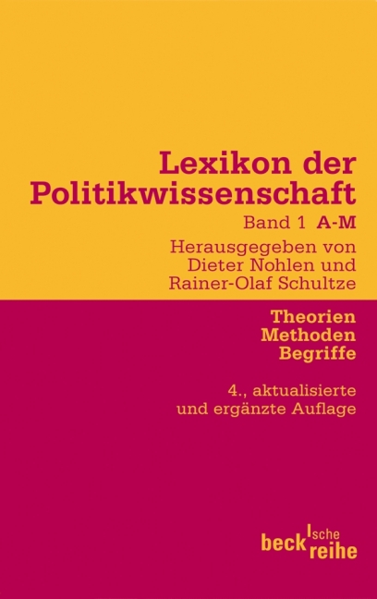

(3) Manfred G. Schmidt, Wörterbuch zur Politik, Stuttgart: Kröner 2010, dritte Auflage (€ 42.80).

